NAVODILA ZA VNOS VLOG
v aplikacijo 2327 VLOGA,
intervencija IRP30:
Medgeneracijski prenos znanja za leto 2026 – 4. javni razpis (IRP30_04)

Pripravil:
Blaž Obal, Oddelek za sonaravno kmetijstvo, SNP

KAZALO

1 REGISTRACIJA in POOBLASTILO 2
1.1 Pooblaščeni vlagatelji za elektronsko oddajo vloge 2
1.2 Izbira profila (za kmetijske svetovalce) 2
2 VSTOP V APLIKACIJO E-kmetijstvo (SN 2023-2027) ZA SVETOVALCE IN VLAGATELJE 3
2.1 Prijava v SI-PASS 3
2.2 Izbira razpisa in vnos vloge 5
3 VNOS NOVE VLOGE 5
4 UPRAVIČENEC 7
4.1 Osnovni podatki 7
5 KMETIJSKO GOSPODARSTVO 10
5.1 Kmetijsko gospodarstvo 10
6 DELOVNA SILA 11
6.1 Družinski člani na kmetiji 12
6.2 Zaposleni in vrsta zavarovalne podlage 12
7 KAZALNIKI UČINKA IN REZULTATA 13
7.1 Kazalniki učinka 13
7.2 Kazalniki rezultata 14
8 STRUKTURA FINANCIRANJA 14
8.1 Dinamika črpanja sredstev 14
9 INSOLVENTNOST 15
9.1 Insolventnost 15
9.2 Davčne obveznosti 16
10 OCENJEVANJE/PRELIMINARNA OCENA 16
10.1 Podatki o ocenjevalniku 17
10.2 Ne glede na opredelitev Uveljavljam 18
10.3 Z opredelitvijo Uveljavljam 18
10.4 Končna 19
11 IZJAVE IN PRILOGE 20
11.1 Izjave 20
11.2 Priloge 20
11.3 Priponke 21
12 PROGRAM IZVAJANJA AKTIVNOSTI PRENOSA ZNANJA IN IZKUŠENJ 22
12.1 Program aktivnosti prenosa znanja in izkušenj 23
13 PREDOGLED VLOGE 24
14 ZAKLJUČEVANJE , ODDAJA in PODPISOVANJE VLOGE 24
15 TISK VLOGE 25
16 DOPOLNJEVANJE VLOGE 25
17 POOBLAŠČENI UPORABNIKI NA VLOGI 26
17.1 Pooblaščeni uporabniki na vlogi 26

REGISTRACIJA in POOBLASTILO

Za uporabo portala je potreben račun SI-PASS ter ustrezen spletni brskalnik. Podprti so brskalniki Firefox, Google Chrome in Microsoft Edge. Za najboljšo uporabniško izkušnjo je priporočena uporaba najsodobnejše različice spletnega brskalnika.

Pooblaščeni vlagatelji za elektronsko oddajo vloge

Če želi vlagatelj pooblastiti drugo osebo za elektronsko oddajo vloge, mora na AKTRP poslati izpolnjeno in podpisano pooblastilo, na podlagi katerega pooblaščenemu vlagatelju omogočimo elektronski vnos in oddajo vloge.

Pooblastilo »Pooblastilo za oddajo vlog iz SN 2023-2027« se nahaja na spletni strani: Spletne aplikacije za oddajo vlog E-kmetijstvo in E-kmetija | GOV.SI, med prilogami v poglavju Pooblastila za dostop in uporabo spletnih aplikacij.

Izpolnjeno pooblastilo se pošlje pisno na naslov AKTRP, Dunajska 160, Ljubljana ali po elektronski pošti na e-naslov eprp_pooblastila.aktrp@gov.si.

ZKme-1 v 30.a členu določa, da morata stranka in pooblaščenec hraniti pooblastilo najmanj pet let od dneva, ko je stranka pridobila sredstva.

Za vsa ostala vprašanja in tehnične težave z vnosom pošljete sporočilo na eprp-tezave.aktrp@gov.si.

Izbira profila (za kmetijske svetovalce)

Preden kmetijski svetovalci izdelajo novo vlogo preverijo, da imajo izbran ustrezen profil, glede na upravičenca, za katerega vnašajo vlogo. Izbirajo med možnostmi:
- VNAŠALEC ZA SEBE (vnos vloge zase)
- SVETOVALEC (za ostale)

Profil nastavite/zamenjate s klikom na ikono , v zgornjem desnem kotu aplikacije in nato izberite »Zamenjaj profil«.

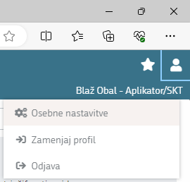

Med profili izberete ustrezen profil s klikom na gumba »Uporabi« ter »Potrdi«.

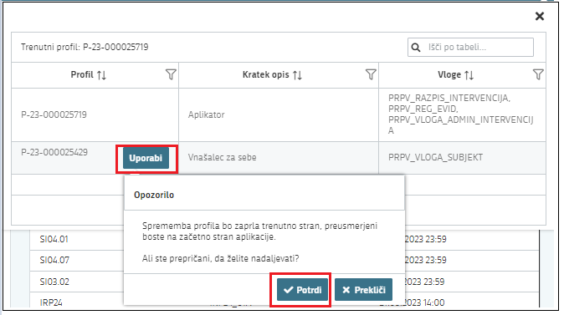

VSTOP V APLIKACIJO E-kmetijstvo (SN 2023-2027) ZA SVETOVALCE IN VLAGATELJE

Vstop v aplikacijo je mogoč preko spletne strani:
Spletne aplikacije za oddajo vlog E-kmetijstvo in E-kmetija | GOV.SI

Izberemo E-kmetijstvo (SN 2023-2027). Na prijavni strani uporabnik izbere možnost SI-PASS.

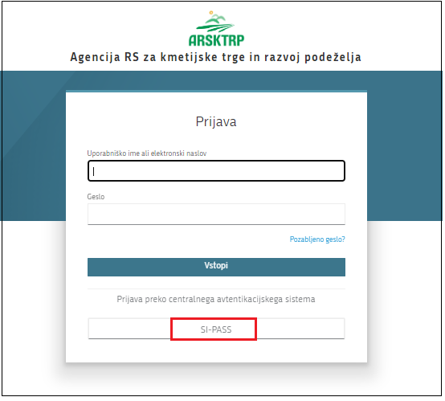

Prijava v SI-PASS

Za prijavo uporabnika se uporablja SI-PASS (storitev za spletno prijavo in podpis), ki deluje v okviru Državnega centra za storitve zaupanja in se uporablja tudi za mnoge druge elektronske storitve javne uprave.

Uporabnik lahko za prijavo v SI-PASS uporabi različna sredstva:
− Kvalificirano potrdilo (t.i. 'certifikat')
− Nova osebna izkaznica (biometrična osebna izkaznica, izdana od 28.3.2022 dalje)
− smsPASS (mobilna identiteta smsPASS)
− Ostali ponudniki (Halcom One, Domov (rekono.si))

Če uporabnik še nima računa SI-PASS, mora predhodno ali ob prvem vstopu opraviti registracijo, kjer vnese tudi veljaven e-poštni naslov (registracija SI-PASS).

Po prijavi se vam odpre nova stran, kjer izberete VSTOP:

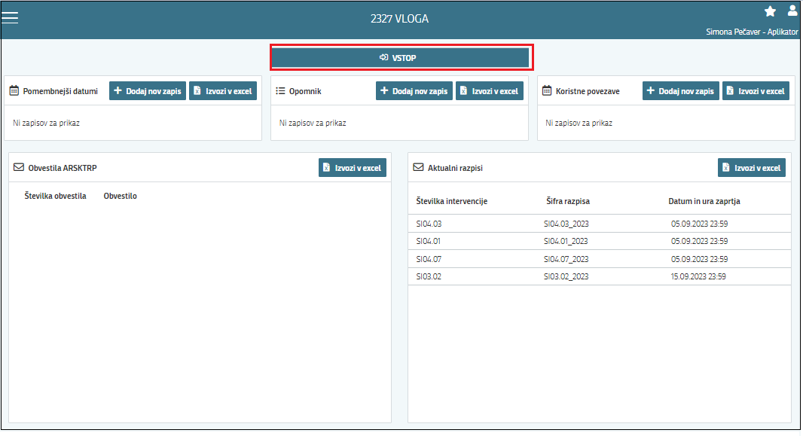

Ob samem vstopu v modul za vnos vloge lahko glede na dodeljene pravice vlagatelj/pooblaščenec pregleduje seznam in statuse vlog, dodaja nove in ureja že obstoječe vloge.

Za vnos vloge kliknete na gumb »+ Nova vloga«:

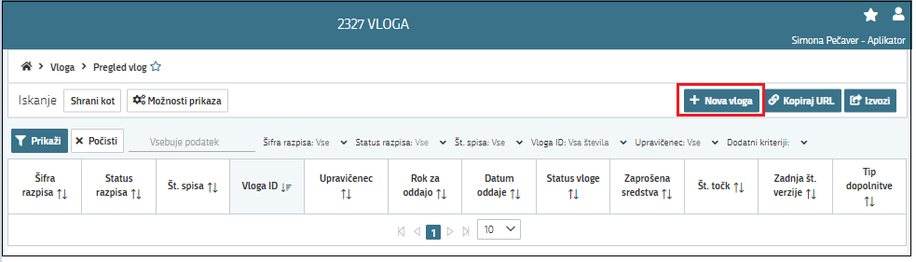

Ob kliku na gumb »Nova vloga« se vam odpre pojavno okno za izdelavo nove vloge. Uporabnik v oknu izbere šifro intervencije, šifro razpisa, vnese davčno številko upravičenca ter izbere tip poslovnega partnerja.

Izbira razpisa in vnos vloge

Uporabnik v aplikaciji iz spustnega seznama »Šifra intervencije« izbere intervencijo IRP30_ Medgeneracijski prenos znanja in nato iz spustnega seznama »Šifra razpisa« še razpis, kjer ima na voljo možnost:
- IRP30_04

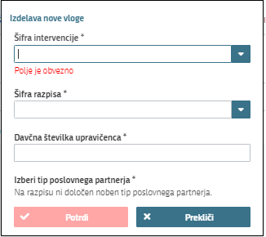

Na Javnem razpisu za intervencijo medgeneracijski prenos znanja za leto 2026, ki je bil objavljen na spletni strani MKGP (Javni razpis za intervencijo IRP30 medgeneracijski prenos znanja za leto 2026 | GOV.SI), znaša znesek podpore na upravičenca 10.800 evrov (3.600 evrov na leto za 3 leta).

VNOS NOVE VLOGE

Preden vlagatelj ali pooblaščenec za vlagatelja prične z vnosom vloge, mora biti vlagatelj pri ARSKTRP vpisan v Centralni register strank (v nadaljevanju CRS) ter imeti urejen transakcijski račun (v nadaljevanju TRR).

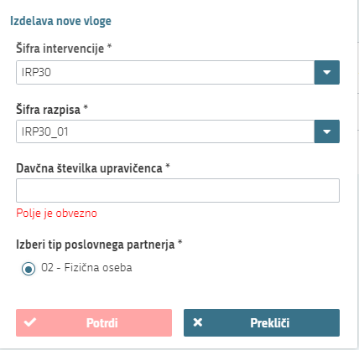

V kolikor uporabnik želi izdelati vlogo za kombinacijo davčne številke in tipa upravičenca, ta pa ne obstaja v centralnem registru strank AKTRP, se uporabniku prikaže naslednje obvestilo:

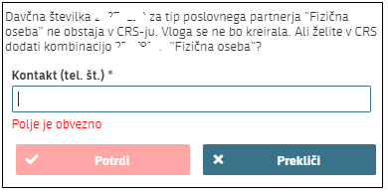

V polje »Kontakt (tel.št.)« vnesite telefonsko številko in kliknite gumb »Potrdi«. Če se elektronsko sporočilo uspešno prenese v CRS se vam prikaže obvestilo:

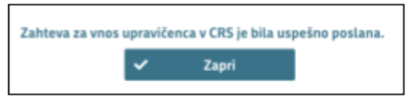

Vlagatelj z vnosom vloge lahko začne takoj po ureditvi statusa v CRS. Status AKTRP uredi po prejemu zahteve.

V kolikor uporabnik nima dovoljenja za vnos vloge za vneseno davčno številko, se mu izpiše opozorilo:

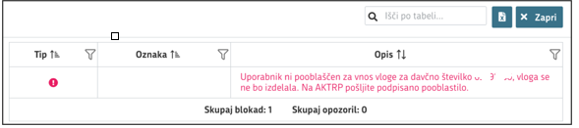

V tem primeru na AKTRP pošljite izpolnjeno pooblastilo za vnos vloge (navodila v poglavju 1.1). Vlagatelj z vnosom vloge lahko začne takoj po prejemu obvestila s strani AKTRP, da mu je bilo dodeljeno pooblastilo.

Navodila za vnos podatkov so opisana v spodaj navedenih točkah:
- Upravičenec (opisano v 4. točki)
- Kmetijsko gospodarstvo (opisano v 5. točki)
- Delovna sila (opisano v 6. točki)
- Kazalniki učinka in rezultata (opisano v 7. točki)
- Struktura financiranja (opisano v 8. točki)
- Insolventnost (opisano v 9. točki)
- Ocenjevanje/Preliminarna ocena (opisano v 10. točki)
- Izjave in priloge (opisano v 11. točki)
- Program aktivnosti prenosa znanja in izkušenj (opisano v 12. točki)
- Predogled vloge (opisano v 13. točki)
- Zaključevanje, oddaja in podpisovanje vloge (opisano v 14. točki)
- Tisk (opisano v 15. točki)
- Dopolnitev vloge (opisano v 16. točki)
- Pooblastilo (opisano v 17. točki)

UPRAVIČENEC

Stran je namenjena samodejnemu prenosu in ročnemu vnosu osnovnih podatkov o vlagatelju oziroma upravičencu. Na strani je naslednji sklop:
- Osnovni podatki

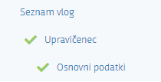

Osnovni podatki

Na ta sklop se ob izdelavi vloge (po vnosu DŠ vlagatelja oziroma upravičenca), iz CRS-ja, določeni podatki prenesejo samodejno, določene podatke pa je potrebno vnesti ročno. Ob uspešni izdelavi vloge se sklop »Osnovni podatki« samodejno ponastavi v urejanje.

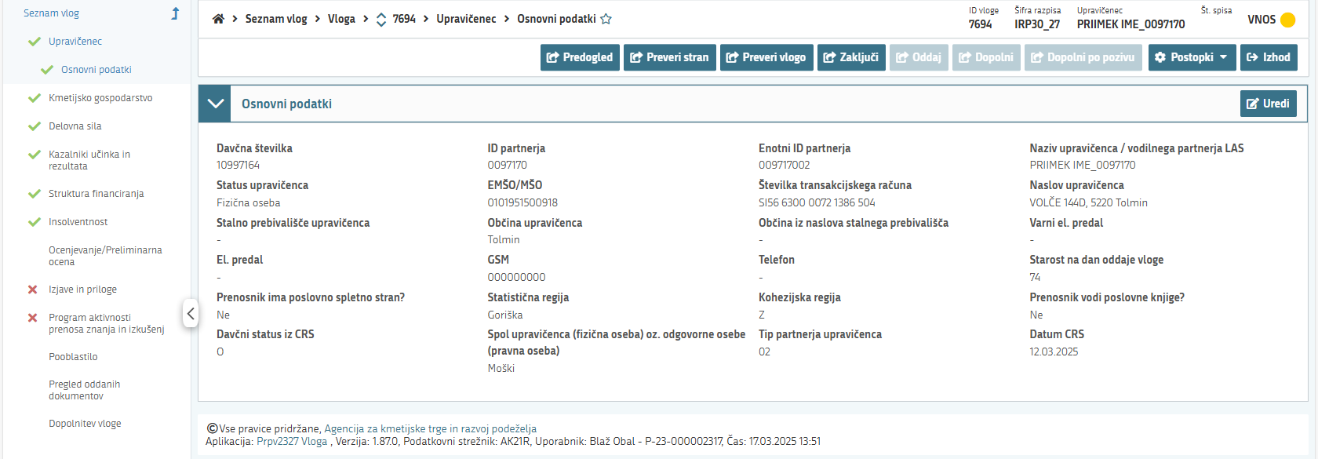

Polja v katera se podatki prenesejo samodejno so naslednja:
- »Davčna številka«
- »ID partnerja«
- »Enotni ID partnerja«
- »Naziv upravičenca«
- »Status upravičenca«
- »EMŠO/MŠO«
- »Številka transakcijskega računa«
- »Naslov upravičenca«
- »Stalno prebivališče upravičenca«
- »Občina upravičenca«
- »Občina iz naslova stalnega prebivališča«
- »Starost na dan oddaje vloge« (izračuna se glede na EMŠO ob vsakem shranjevanju, dokler vloga ni prvič oddana)
- »Statistična regija«
- »Kohezijska regija«
- »Davčni status iz CRS«
- »Spol upravičenca (fizična oseba)« (izračuna se glede na EMŠO)
- »Tip partnerja upravičenca«
- »Datum CRS« izpiše se datum zadnjega prenosa podatkov iz CRS. POMEMBNO! V primeru, da vloge ne boste vnesli in oddali na isti dan je potrebno podatke na dan, ko boste vlogo zaključevali in oddajali osvežiti s ponovnim klikom na gumb »Prenos iz CRS«.

Polja v katera je podatke potrebno vnesti ročno so naslednja:
- »Varni el. predal« in »El. predal«
Podatka morate vnesti ročno in nista obvezna za vnos. Če vrednosti v poljih ne ustrezata specifikacijam e-naslova, se prikaže opozorilo:

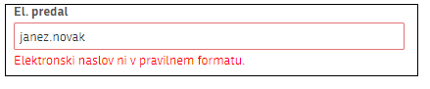

- »GSM«
Podatek morate vnesti ročno in ni obvezen za vnos. Če vrednost ni v polju ne ustreza formatu GSM, se prikaže opozorilo:

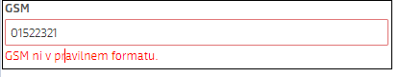

- »Telefon«
Podatek (stacionarno številko telefona-če imate stacionarni telefon) morate vnesti ročno in ni obvezen za vnos.

- »Vlagatelj ima poslovno spletno stran?«
Podatek morate vnesti ročno in je obvezen za vnos. Vlagatelj mora imeti poslovno spletno stran, če ima registrirano dejavnost za prenos znanja, če nima registrirane dejavnosti za prenos znanja, mu poslovne spletne strani ni potrebno imeti. Če ima vlagatelj registrirano dejavnost za prenos znanja in ima poslovno spletno stran vnesite DA, sicer vnesite NE.

- »Vlagatelj vodi poslovne knjige?«
Podatek morate vnesti ročno in je obvezen za vnos. Vlagatelj mora voditi poslovne knjige, če ima registrirano dejavnost za prenos znanja, če nima registrirane dejavnosti za prenos znanja, mu poslovnih knjig ni potrebno voditi. Če ima vlagatelj registrirano dejavnost za prenos znanja in vodi poslovne knjige vnesite DA, sicer vnesite NE.

Ko končate z urejanjem sklopa/strani (samodejno preneseni in ročno vneseni podatki), kliknite na gumb »Shrani« (če želite podatke shraniti) oz. »Prekliči« (če podatkov ne želite shraniti) ter nato na gumb »Končaj urejanje«.

Funkcionalnost gumbov na sklopu:

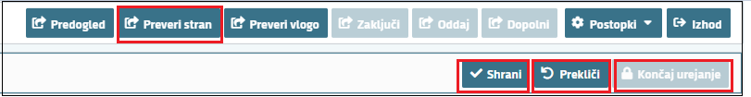

- »Shrani« : se izvedejo poslovna pravila in blokade na sklopu, ki ga shranjujemo. V kolikor je kršena katera izmed blokad, ki se navezujejo na sklop, se v vertikalnem meniju pred tem sklopom prikaže rdeč križec, kar nakazuje vsebinske napake na sklopu. V kolikor ni kršena nobena izmed blokad, ki se navezujejo na sklop, se v vertikalnem meniju pred tem sklopom prikaže zelena kljukica.

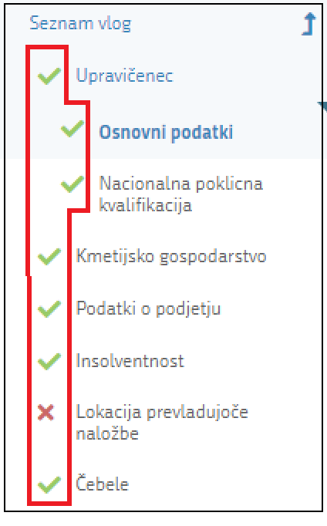

- »Prekliči« : postopek ne izvede.
- »Končaj urejanje« 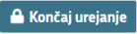: se zapre vse možnosti funkcionalnosti urejanja sklopa.
- »Preveri stran« : vsako vnosno masko lahko sproti preverjate s klikom na gumb »Preveri stran«, pri tem se izvedejo poslovna pravila in blokade na vseh sklopih, ki so prikazani na strani. Klik na »Preveri stran« sproži prikaz okna, kjer so prikazane prožene vsebinske preveritve. Možen je izvoz poslovnih pravil v PDF ali Excel. Preveritve se izvedejo samo nad že shranjenimi podatki. Gumb je vedno omogočen.

V kolikor se poslovna pravila NE prožijo nadaljujte z naslednjim sklopom:

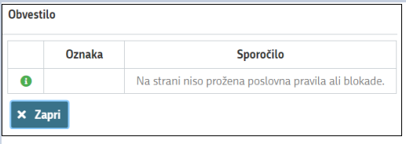

Vnesite vsaj en kontakt (Varni el. predal, El. predal, GSM, Telefon). Kontaktni podatki na vlogi morajo biti pravilno vneseni, da bodo upravičenci v primeru obveščanja prejemali obvestila preko elektronske pošte ali SMS sporočil!

OPOMBA: Ob vnosu vloge se določeni podatki prenesejo samodejno, določene podatke pa vnesite ročno.

KMETIJSKO GOSPODARSTVO

Stran je namenjena samodejnemu prenosu in ročnemu vnosu osnovnih podatkov o kmetijskem gospodarstvu. Na strani je naslednji sklop:
- Kmetijsko gospodarstvo

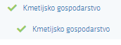

Kmetijsko gospodarstvo

Na ta sklop se ob izdelavi vloge (po vnosu KMG-MID-a), iz RKG-ja, določeni podatki prenesejo samodejno, določene podatke pa je potrebno vnesti ročno.

Gumb »Prenos podatkov iz RKG« izvrši prenos podatkov iz Registra kmetijskih gospodarstev. Najprej kliknite na gumb , da se odpre pojavno okno, v katerega vnesete KMG-MID številko in sprožite prenos podatkov iz RKG s klikom na gumb . Ko se izvrši prenos podatkov iz RKG, kliknete na ter ročno izpolnite vrednosti v poljih, ki so namenjena za ročni vnos.

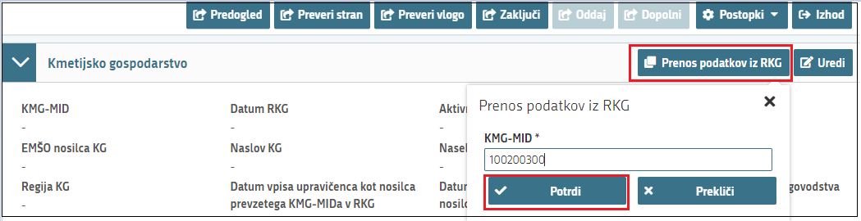

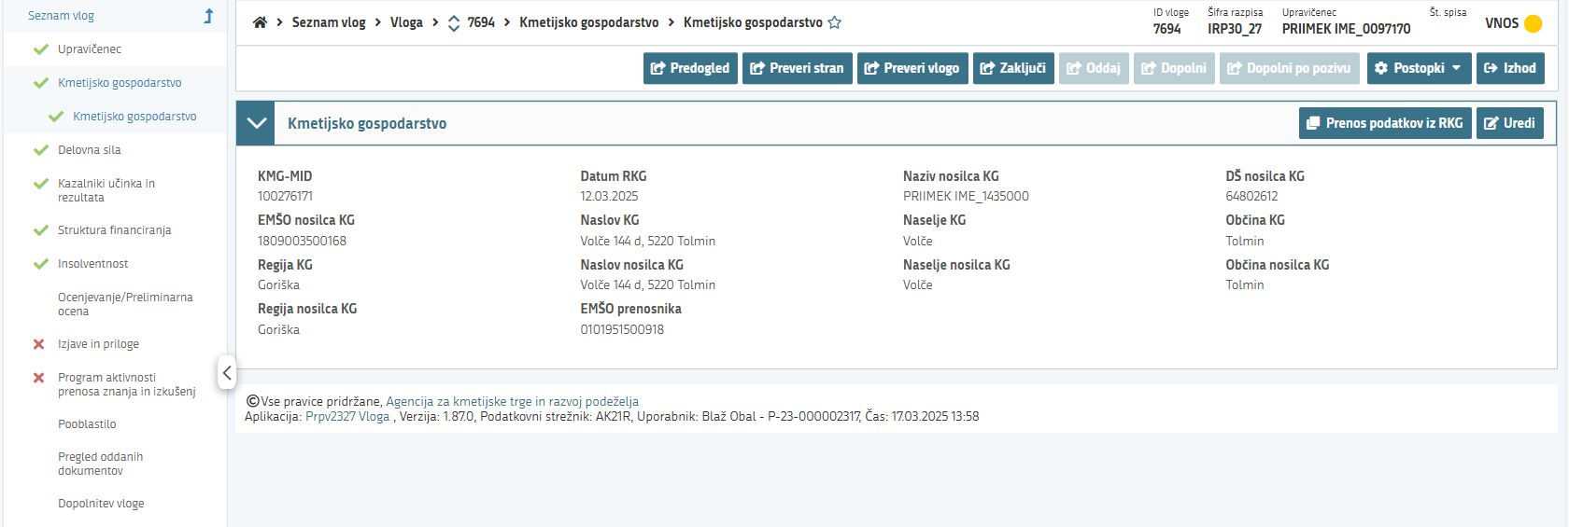

Polja v katera se podatki prenesejo samodejno so naslednja:
- »KMG_MID«
- »Datum RKG«: izpiše se datum zadnjega prenosa podatkov iz RKG. POMEMBNO! V primeru, da vloge ne boste vnesli in oddali na isti dan je potrebno podatke na dan, ko boste vlogo zaključevali in oddajali osvežiti s ponovnim klikom na gumb »Prenos podatkov iz RKG«.
- »Naziv nosilca KG«
- »DŠ nosilca KG«
- »EMŠO nosilca KG«
- »Naslov KG«
- »Naselje KG«
- »Občina KG«
- »Regija KG«
- »Naslov nosilca KG«
- »Naselje nosilca KG«
- »Občina nosilca KG«
- »Regija nosilca KG«

Polja v katera je podatke potrebno vnesti ročno, so naslednja:
- »EMŠO prenosnika«:
Podatek morate vnesti ročno in je obvezen za vnos.

Ko končate z urejanjem sklopa/strani (samodejno preneseni in ročno vneseni podatki), kliknite na gumb »Shrani« (če želite podatke shraniti) oz. »Prekliči« (če podatkov ne želite shraniti) ter nato na gumb »Končaj urejanje«.

Na tej strani so naslednje kontrole/blokade:
  - Polje »KMGMID«: v primeru, da KMG MID ni vpisan v ustreznem formatu ali če KMG_MID in DŠ upravičenca nista povezana v RKG, se izpiše napaka:

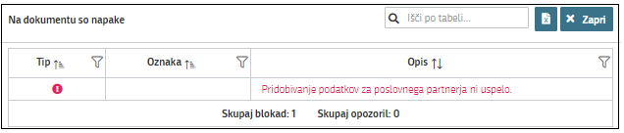

OPOMBA: Ob vnosu vloge se določeni podatki prenesejo samodejno, določene podatke pa vnesite ročno.

DELOVNA SILA

Stran je namenjena samodejnemu prenosu podatkov o vlagatelju oziroma upravičencu in samodejnemu prenosu podatkov o zavarovanju vlagatelja oziroma upravičenca. Na strani je naslednja sklopa:
- Družinski člani na kmetiji
- Zaposleni in vrsta zavarovalne podlage

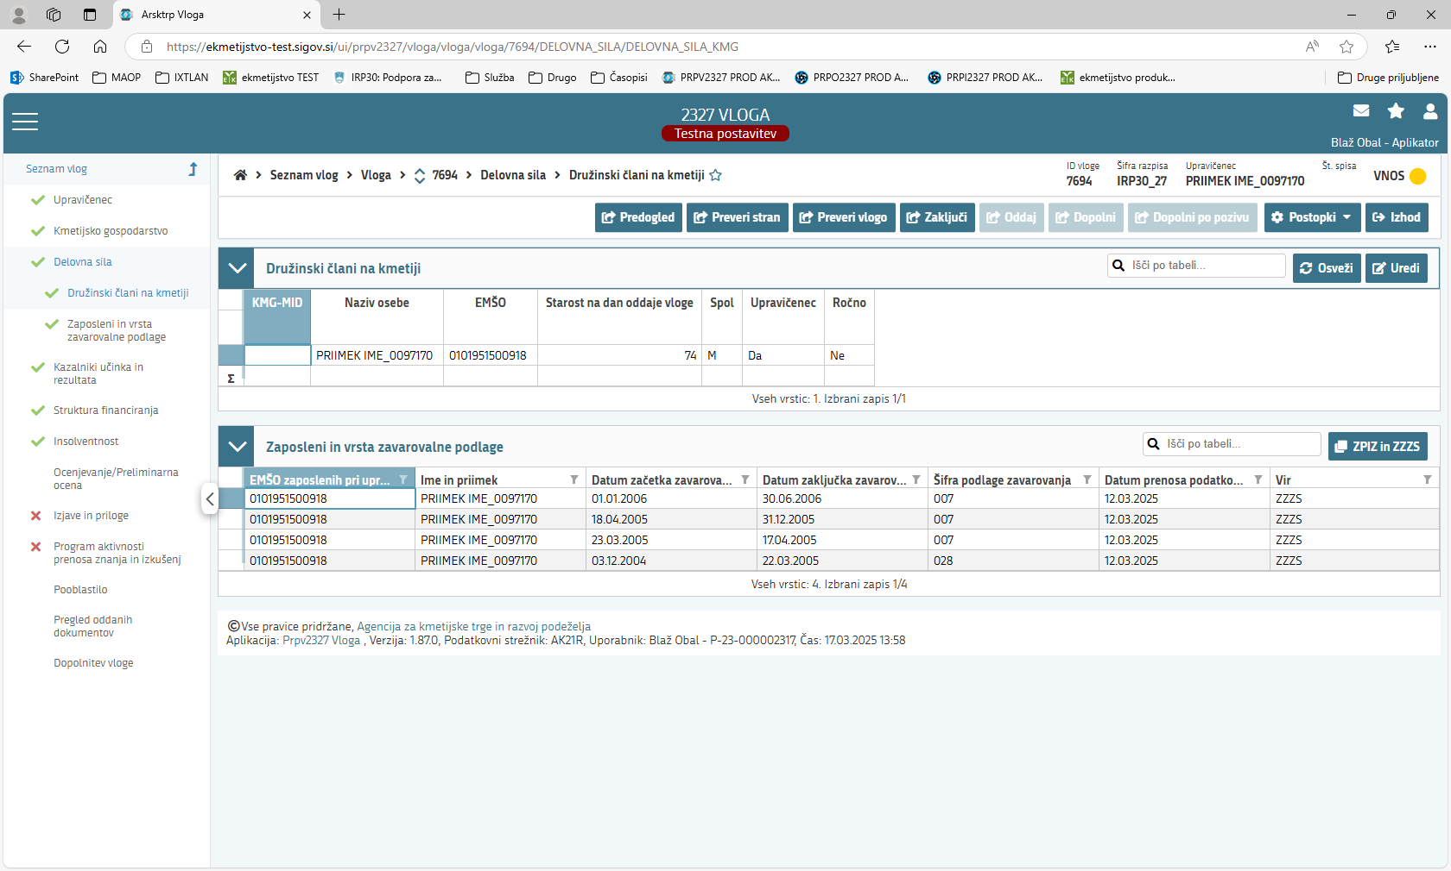

Družinski člani na kmetiji

Na ta sklop se ob izdelavi vloge, iz RKG-ja, podatki prenesejo samodejno, možen pa je tudi ročni vnos. Sklop odprete za urejanje s klikom na gumb »Uredi« in nato na gumb »+Dodaj vrstico«.

Polja v katera se podatki prenesejo samodejno so naslednja:
      - »KMG_MID«
Vrednost se prenese samodejno. V primeru ročno dodane vrstice ga izberemo v spustnem seznamu.
      - »Naziv osebe«
Vrednost se prenese samodejno. Za ročne vrstice je omogočen ročni vnos.
      - »EMŠO«
Vrednost se prenese samodejno. Za ročne vrstice je omogočen ročni vnos.
      - »Starost na dan oddaje vloge«
Vrednost se določi samodejno glede na EMŠO.
      - »Spol«
Vrednost se določi samodejno glede na EMŠO.
      - »Upravičenec«
Vrednost se prenese samodejno.
      - »Ročno«
Vrednost se prenese samodejno.

Ko končate z urejanjem tega sklopa/strani (samodejno preneseni in ročno vneseni podatki), kliknite na gumb »Shrani« (če želite podatke shraniti) oz. »Prekliči« (če podatkov ne želite shraniti) ter nato na gumb »Končaj urejanje«.

OPOMBA: Ob vnosu vloge se osnovni podatki prenesejo samodejno, lahko pa jih vnesete ročno. V tabelo ni potrebno vpisovati podatkov o družinskih članih!

Zaposleni in vrsta zavarovalne podlage

Na ta sklop se ob vnosu vloge, iz ZPIZ-a in ZZZS-ja, podatki prenesejo samodejno.

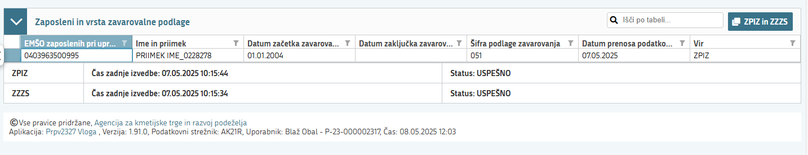

Polja v katera se podatki prenesejo samodejno so naslednja:
      - »EMŠO zaposlenih pri upravičencu«
      - »Ime in priimek«
      - »Datum začetka zavarovanja«
      - »Datum zaključka zavarovanja«
      - »Šifra podlage zavarovanja«
      - »Datum prenosa podatkov iz evidence ZPIZ«
      - »Vir«
      - »Čas zadnje izvedbe«
      - »Status«
      - »Čas zadnje izvedbe«
      - »Status«

OPOMBA: Ob vnosu vloge obvezno prenesite podatke o zavarovanju vlagatelja oziroma upravičenca s klikom na gumb ZPIZ in ZZZS.

KAZALNIKI UČINKA IN REZULTATA

Stran je namenjena ročnemu vnosu podatkov o kazalnikih učinka in samodejnemu prenosu podatkov o kazalnikih rezultata. Na strani sta naslednja sklopa:
- Kazalniki učinka
- Kazalniki rezultata

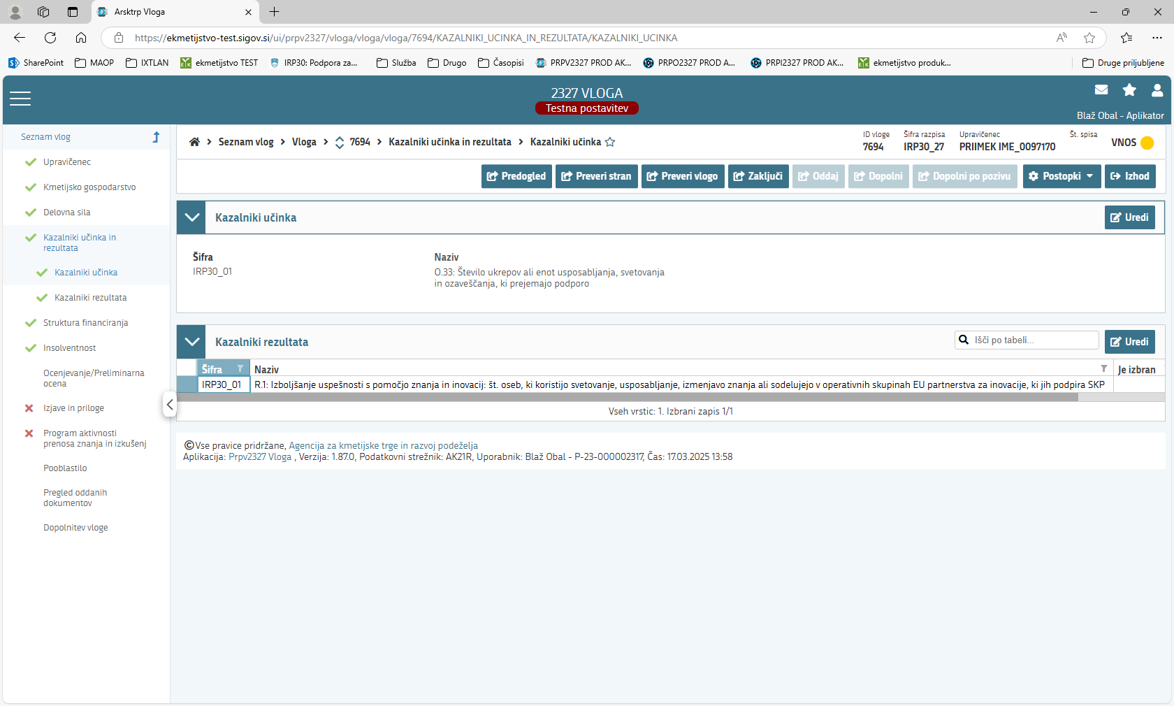

Kazalniki učinka

Na sklop se ob izdelavi vloge, z izbiro iz spustnega seznama, podatki vnesejo ročno. Sklop odprete za urejanje s klikom na gumb »Uredi« in nato iz spustnega seznama izberete šifro kazalnika učinka.

Polja v katera se podatki prenesejo samodejno so naslednja:
      - »Naziv«

Polja v katera je podatke potrebno vnesti ročno, so naslednja:
- »Šifra«
Podatek morate vnesti ročno tako, da ga izberete iz spustnega seznama in je obvezen za vnos.

Ko končate z urejanjem tega sklopa/strani (ročno vneseni podatki), kliknite na gumb »Shrani« (če želite podatke shraniti) oz. »Prekliči« (če podatkov ne želite shraniti) ter nato na gumb »Končaj urejanje«.

OPOMBA: Ob vnosu vloge obvezno vnesite podatke o kazalnikih učinka z izbiro iz spustnega seznama.

Kazalniki rezultata

Na ta sklop se ob izdelavi vloge, iz šifranta, podatki prenesejo samodejno, možen pa je tudi ročni vnos. Sklop odprete za urejanje s klikom na gumb »Uredi« in nato na gumb »+Dodaj vrstico«.

Polja v katera se podatki prenesejo samodejno so naslednja:
      - »Šifra«
      - »Naziv«

OPOMBA: Ob vnosu vloge se podatki o kazalnikih rezultata prenesejo samodejno.

STRUKTURA FINANCIRANJA

Stran je namenjena samodejnemu prenosu podatkov o dinamiki črpanja odobrenih sredstev. Na strani je naslednji sklop:
- Dinamika črpanja sredstev

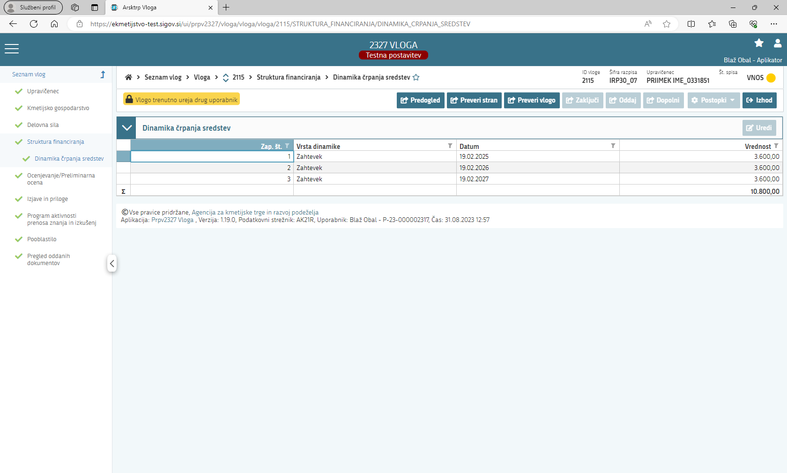

Dinamika črpanja sredstev

Na sklop se ob izdelavi vloge, iz razpisa, podatki prenesejo samodejno. Sklop ni omogočen za urejanje, podatki (datum) se preračunajo samodejno.

Polja v katera se podatki samodejno prenesejo so naslednja:
      - »Zap. št.«
      - »Vrsta dinamike«
      - »Datum do«
      - »Vrednost«

OPOMBA: Ob vnosu vloge se podatki o dinamiki črpanja sredstev prenesejo samodejno.

INSOLVENTNOST

Stran je namenjena samodejnemu prenosu podatkov o insolventnosti in davčnih obveznostih vlagatelja oziroma upravičenca. Na strani sta naslednja sklopa:
- Insolventnost
- Davčne obveznosti

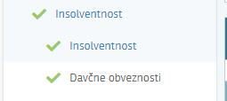

Insolventnost

Na ta sklop se ob izdelavi vloge, iz VS, podatki prenesejo samodejno.
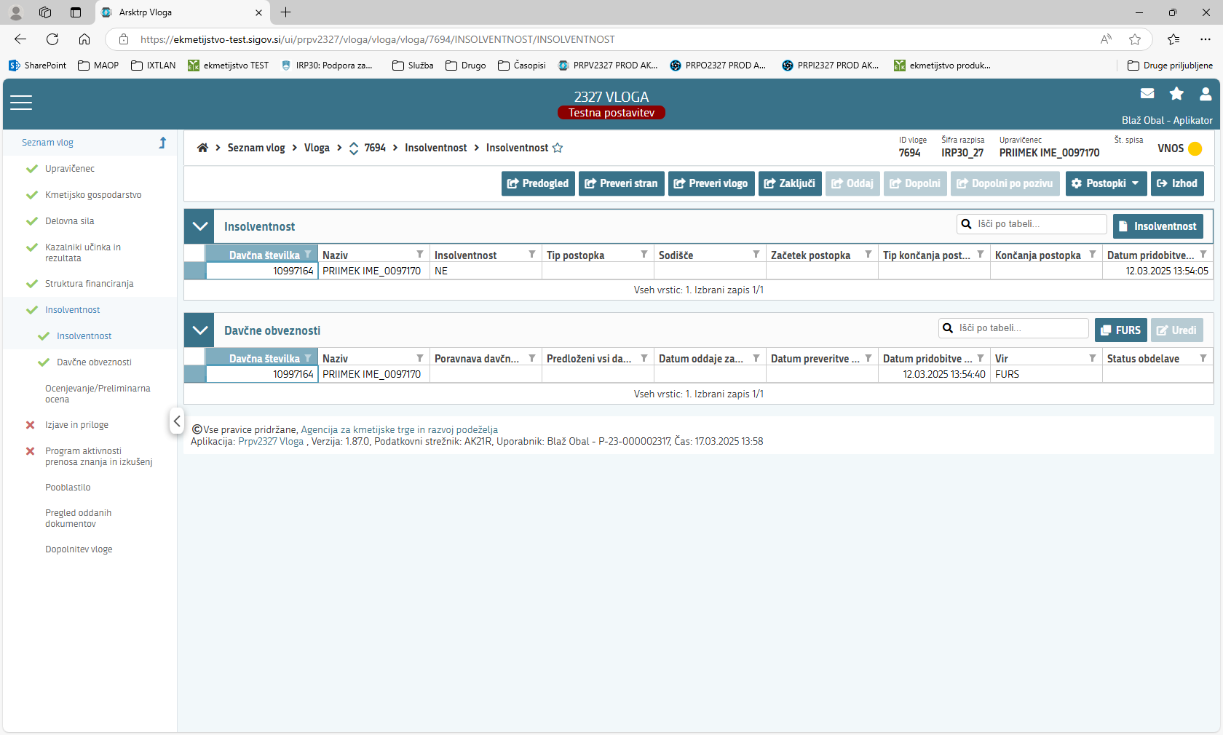

Polja v katera se podatki samodejno prenesejo so naslednja:
      - »Davčna številka«
      - »Naziv«
      - »Insolventnost«
      - »Tip postopka«
      - »Sodišče«
      - »Začetek postopka«
      - »Tip končanja postopka«
      - »Končanje postopka«
      - »Datum pridobitve podatkov«
      - »Čas zadnje izvedbe«
      - »Status«

OPOMBA: Ob vnosu vloge obvezno prenesite podatke o insolventnosti vlagatelja oziroma upravičenca s klikom na gumb Insolventnost.

Davčne obveznosti

Na ta sklop se ob izdelavi vloge, iz FURS-a, podatki prenesejo samodejno.
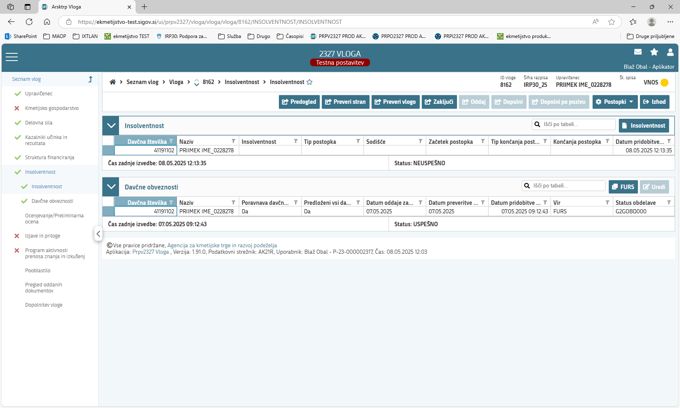

Polja v katera se podatki samodejno prenesejo so naslednja:
      - »Davčna številka«
      - »Naziv«
      - »Poravnava davčne obveznosti«
      - »Predloženi vsi davčni obračuni«
      - »Datum oddaje zahteve FURS-u«
      - »Datum preveritve stanja«
      - »Datum pridobitve podatkov«
      - »Vir«
      - »Status obdelave«

OPOMBA: Ob vnosu vloge obvezno prenesite podatke o davčnih obveznostih vlagatelja oziroma upravičenca s klikom na gumb FURS.

OCENJEVANJE/PRELIMINARNA OCENA

Stran je namenjena samodejnemu prenosu in ročnemu vnosu podatkov o oceni vlog. Na strani se izvaja ocenjevanje in pregled ocen, ki so nastale na podlagi faze ocenitve. Na strani so naslednji sklopi:
- Podatki o ocenjevalniku
- Ne glede na opredelitev Uveljavljam
- Z opredelitvijo Uveljavljam
- Končna

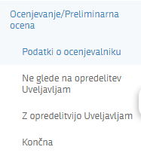

Podatki o ocenjevalniku

Na ta sklop se podatki prenesejo samodejno. Na sklopu je pregled vseh točk ter datum in čas zadnjega izračuna. Podatki se na sklop prenesejo samodejno.
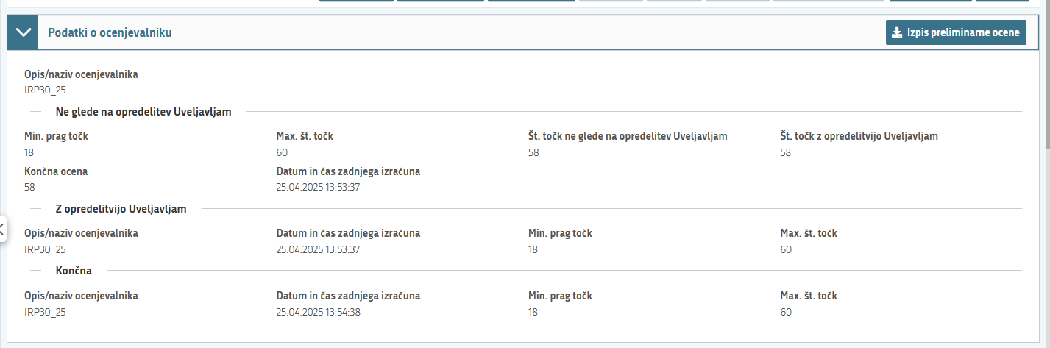

Če želite z izpisom preveriti točkovanje vloge, lahko s klikom na gumb »Izpis preliminarne ocene« dobite podrobnejši izpis točk.

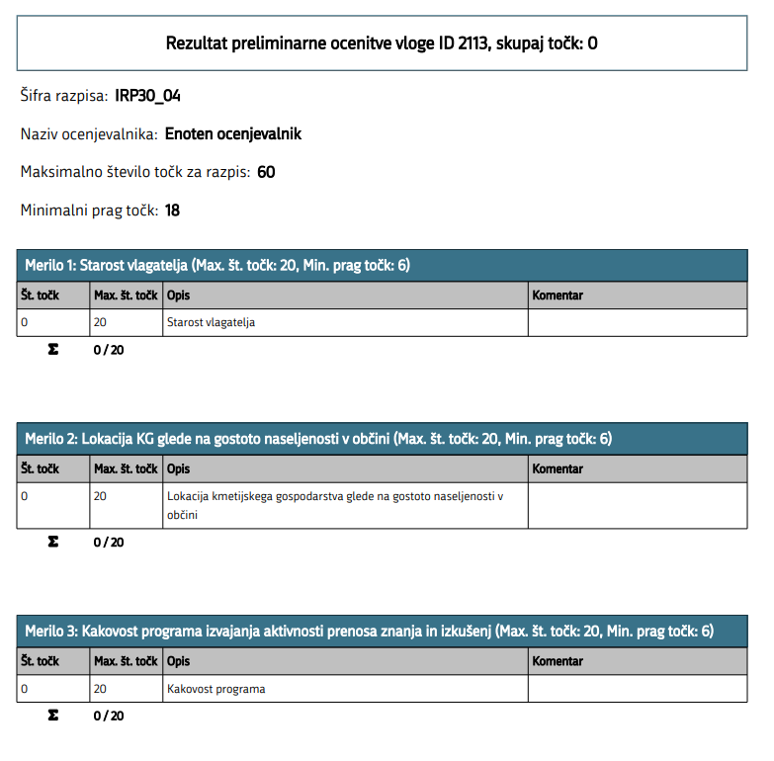

Ne glede na opredelitev Uveljavljam

Na ta sklop se podatki prenesejo samodejno. Na sklopu so podatki o merilih in podmerilih ter številu točk, ne glede na opredelitev uveljavljanja meril in podmeril. Na sklop »Podatki o ocenjevalniku« se v polje »Št. točk ne glede na opredelitev Uveljavljam« samodejno vpiše vrednost vseh točk.
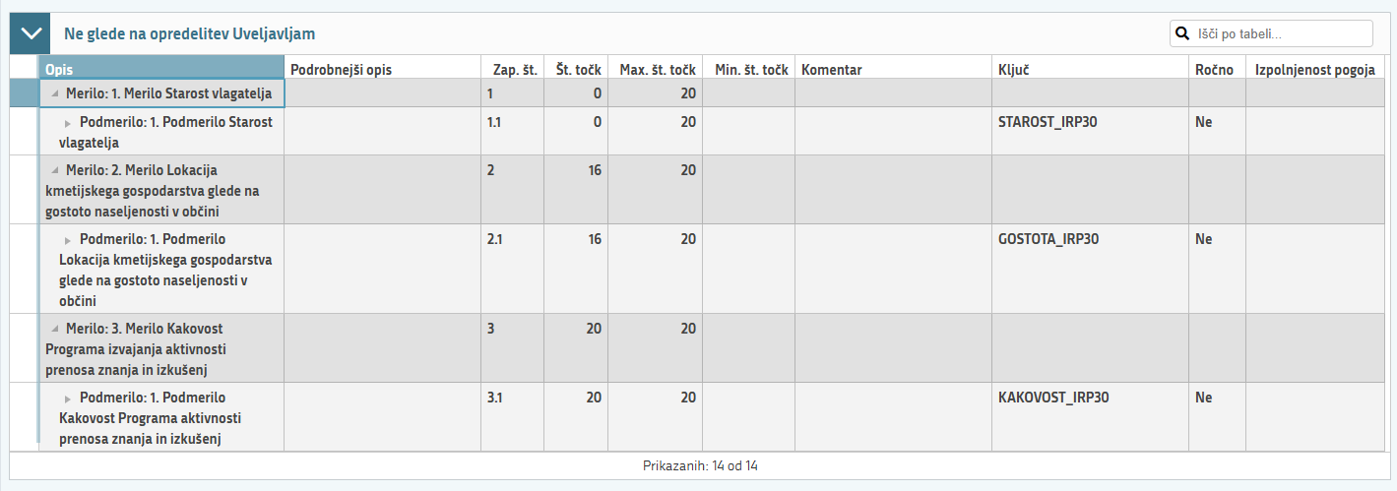

Z opredelitvijo Uveljavljam

Na ta sklop se podatki (merila in podmerila) prenesejo samodejno. Na sklopu so podatki o merilih in podmerilih ter številu točk, z opredelitvijo uveljavljanja meril in podmeril. Podatke v polju »Uveljavljam« morate vnesti ročno. Na sklopu kliknite na gumb »Uredi« ter v polju »Uveljavljam« s klikom na vprašaj označite podmerilo, ki ga boste uveljavljali. Vnos končajte s klikom na gumb »Končaj urejanje«. Na sklop »Podatki o ocenjevalniku« se v polje »Št. točk z opredelitvijo Uveljavljam« samodejno vpiše vrednost vseh točk.
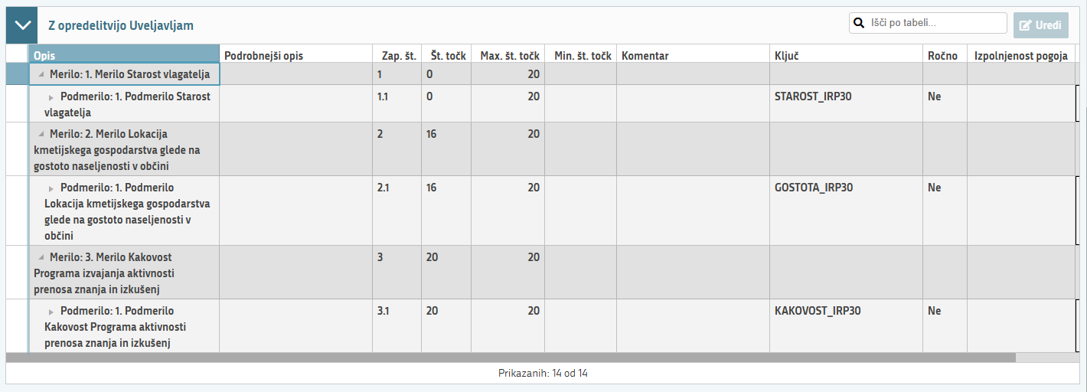
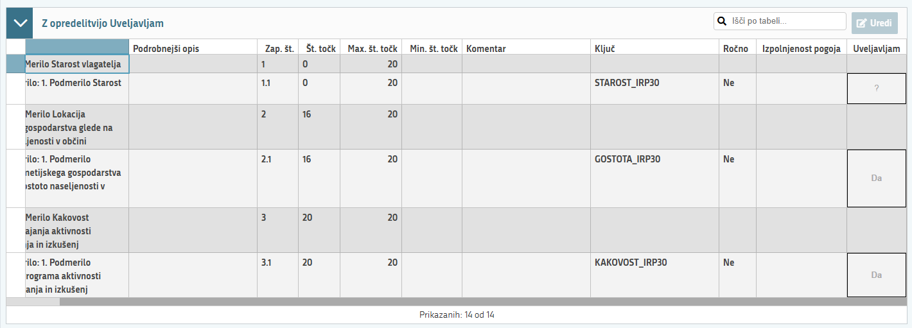

Končna

Na ta sklop se podatki (merila in podmerila) prenesejo samodejno. Na sklopu so podatki o merilih in podmerilih ter številu točk.
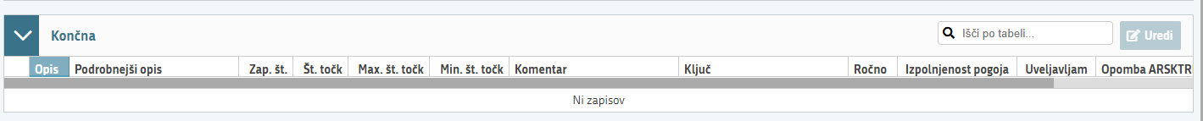

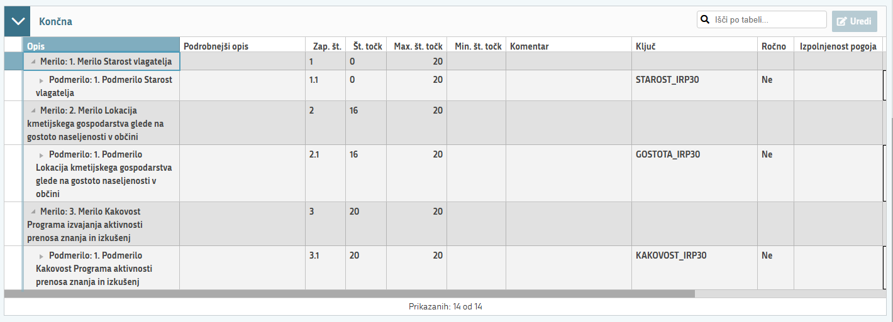
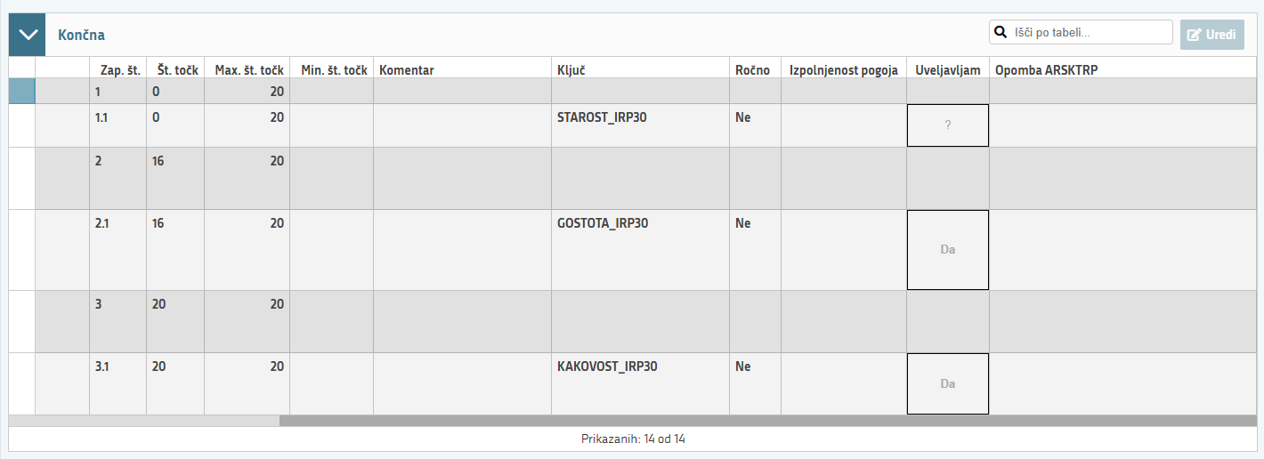

OPOZORILO!!!
Ko je vloga v celoti izpolnjena, mora vlagatelj na sklopu Ocenjevalnik uveljavljati vsa podmerila, sicer se točke na bodo upoštevale pri izračunu končne ocene!

IZJAVE IN PRILOGE

Stran je namenjen samodejnemu prenosu in ročnemu vnosu podatkov o izjavah in prilogah vlagatelja oziroma upravičenca. Na strani so naslednji sklopi:
- Izjave
- Priloge
- Podatki priloge
- Priponke

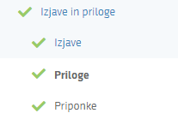

Izjave

Na sklop se ob izdelavi vloge, iz šifranta, izjave prenesejo samodejno.

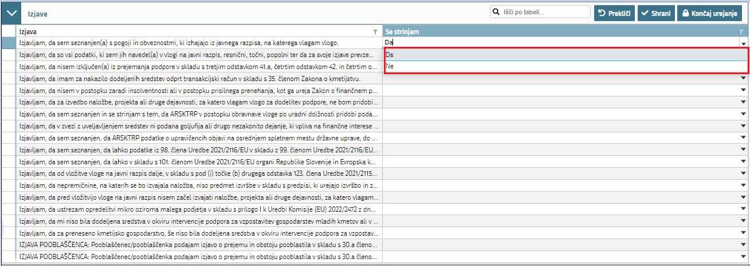

Ko podpišete vse izjave, kliknite na gumb »Shrani« (če želite podatke shraniti) oz. »Prekliči« (če podatkov ne želite shraniti) ter nato na gumb »Končaj urejanje«.

OPOMBA: Ob vnosu vloge izjave obvezno podpišite. S klikom na gumb »Uredi« vsako izjavo posebej podpišite z »DA«. Za oddajo vloge se morate strinjati z vsemi IZJAVAMI, ki se prenesejo in so navedene tudi v razpisni dokumentaciji javnega razpisa.

Priloge

Na sklop se ob izdelavi vloge, iz šifranta, priloge prenesejo samodejno. Sklop sestavljajo tri medsebojno odvisne tabele. Tabela »Podatki priloge« služi kot tabela podrobnosti za tabelo »Priloge«. Vsebina tabele »Priponke« se prikaže/napolni ob kliku na gumb »Dodaj priponko«. Posamezne sklope lahko urejamo s klikom na gumb »Uredi«.
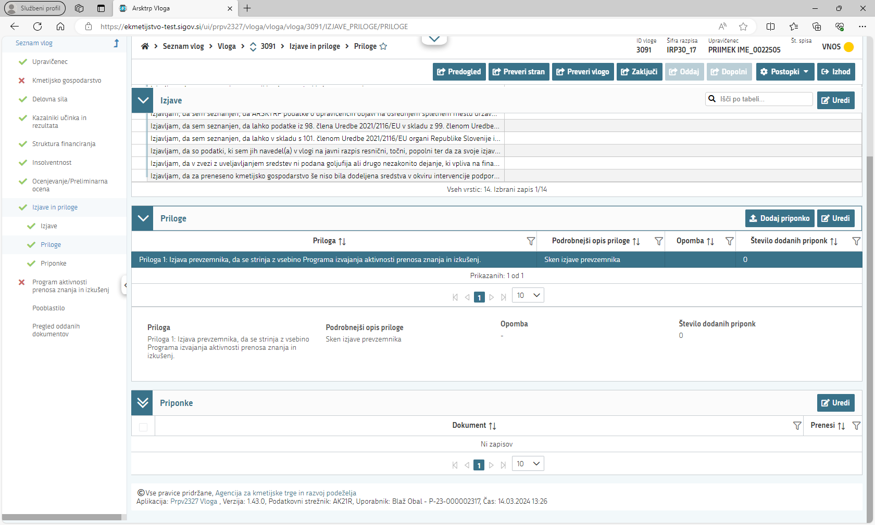

Tabela »Priloge«
- Polje »Priloga« se napolni samodejno z vsemi prilogami, ki so predvidene za razpis. Priponka se k prilogi doda tako, da se klikne na vrstico za izbrano Prilogo, kateri želimo naložiti prilogo ter na gumb »Dodaj priponko«. Kliknete na gumb »Izberi«, v računalniku poiščete prilogo in jo s klikom na gumb »Potrdi« dodate v aplikacijo. Priponke so lahko v PDF, DOCx in JPG obliki.

Prilogo urejamo, tako, da kliknemo na gumb na »Uredi«.

Opis polj v tabeli:
- Št. priloge (Naziv in zaporedna številka priloge, ki se avtomatsko prenese na vlogo)
- Podrobnejši opis priloge (Podrobnejši opis priloge, ki se avtomatsko prenese na vlogo)
- Opomba (vpiše se opomba)
- Število dodanih priponk (samodejno se izpiše število dodanih priponk)
- Dodaj priponko (gumb)
- Opomba (gumb) (S klikom na gumb »Uredi« se odpre okno kamor vlagatelj vnese opombo).

Priponke

Priponke dodajamo s klikom na gumbe »Dodaj priponko«, »Izberi« in »Potrdi«.

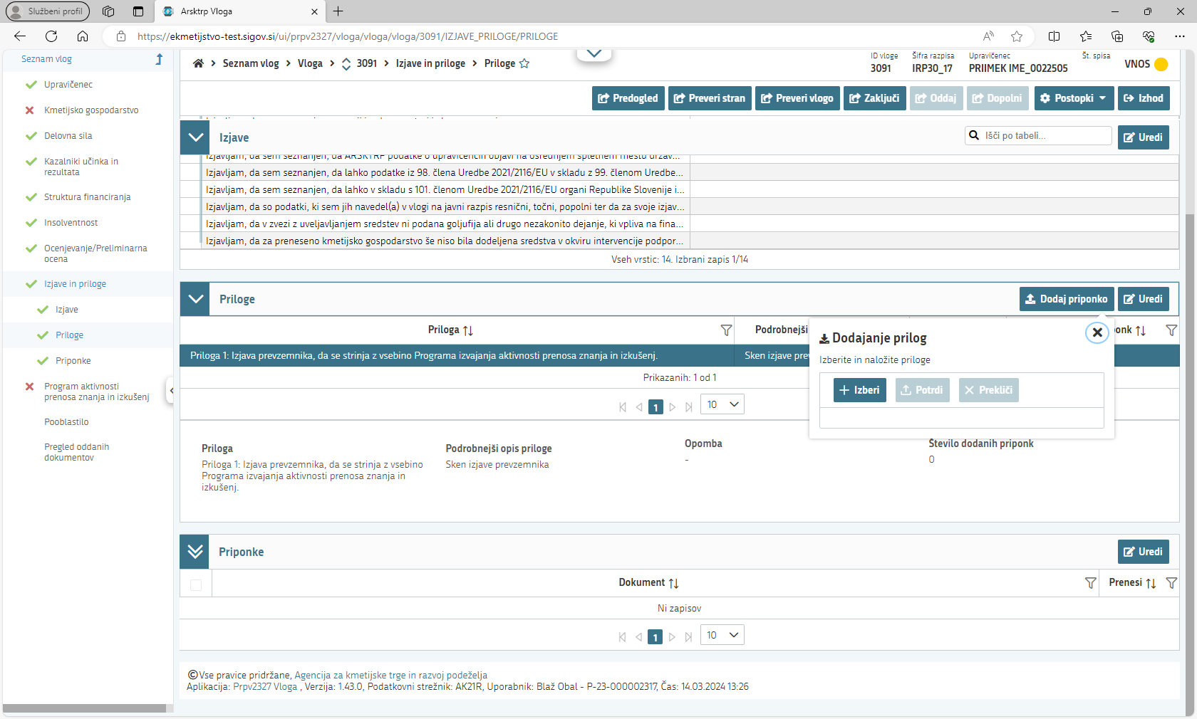
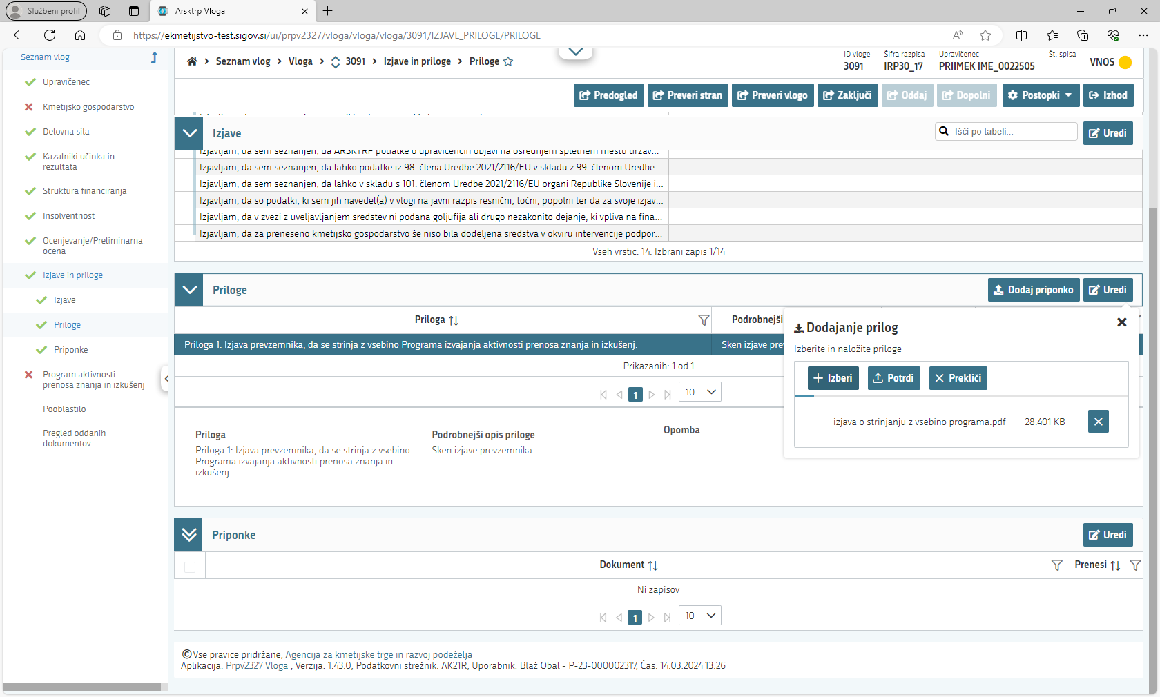
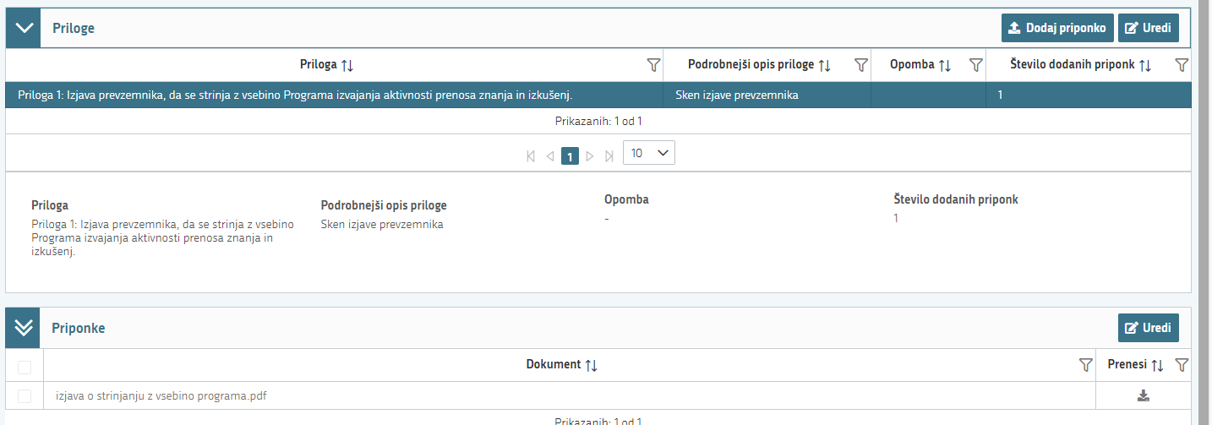

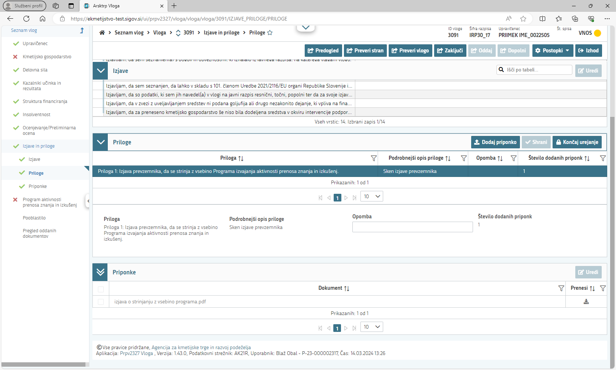

Ko vnesete vse podatke in priloge, kliknite na gumb »Shrani« (če želite podatke shraniti) oz. »Prekliči« (če podatkov ne želite shraniti) ter nato na gumb »Končaj urejanje«.

OPOMBA: Ob vnosu vloge k Prilogi 1: Izjava prevzemnika, da se strinja z vsebino Programa izvajanja aktivnosti prenosa znanja in izkušenj, obvezno priložite priponko (skenogram izjave). Pri Prilogi 1 morate izpolniti izjavo in tabelo, v kateri morate označiti tiste Skupine/Podskupine aktivnosti, ki ste jih izbrali v Programu.

PROGRAM IZVAJANJA AKTIVNOSTI PRENOSA ZNANJA IN IZKUŠENJ

Stran je namenjena vnosu podatkov (skupin in podskupin aktivnosti) o aktivnostih prenosa znanja in izkušenj, ki jih bo izvajal vlagatelj oziroma upravičenec. Na strani je naslednji sklop:
- Program aktivnosti prenosa znanja in izkušenj

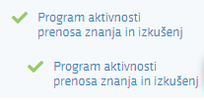

Program aktivnosti prenosa znanja in izkušenj

Na ta sklop se vsi podatki vnašajo ročno. Sklop odprete za urejanje s klikom na gumb »Uredi« in nato na gumb »+Dodaj vrstico«.

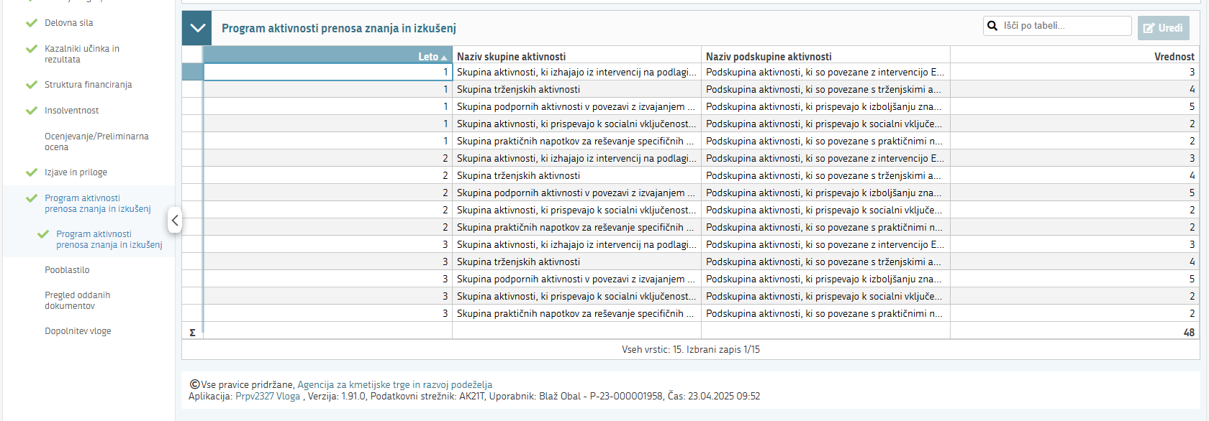

Polja v katera je podatke potrebno vnesti ročno so naslednja:
      - »Leto«
Podatek (v to polje vnesite podatek v obliki številke 1, 2 in 3, pri čemer pomeni 1 prvo leto, 2 drugo leto in 3 tretje leto Programa, NE VNAŠAJTE LETNIC!!!) vnesite ročno.
      - »Naziv skupine aktivnosti«
Podatek (naziv skupine aktivnosti) vnesite z izbiro iz spustnega seznama.
      - »Naziv podskupine aktivnosti«
Podatek (naziv podskupine aktivnosti) vnesite z izbiro iz spustnega seznama.
      - »Vrednost«
Podatek se samodejno prenese, ko izberete podskupino aktivnosti.

Ko končate z urejanjem sklopa/strani (ročno vneseni podatki), kliknite na gumb »Shrani« (če želite podatke shraniti) in nato na gumb »Končaj urejanje«.

OPOZORILO!!!
Ob vnosu vloge obvezno vnesite vse zahtevane podatke v Program aktivnosti prenosa znanja in izkušenj. Program mora biti pripravljen za celotno obdobje treh (3) let. V Programu morate v skladu s Prilogo 3 iz Uredbe, znotraj vsake vrednosti (1, 2, 3), ki pomeni leto Programa, izbrati vseh pet (5) Skupin aktivnosti, znotraj vsake Skupine aktivnosti pa najmanj eno (1) Podskupino aktivnosti (lahko jih izberete tudi več).

PREDOGLED VLOGE
Postopek »Predogled« je namenjen pregledu celotne vloge v načinu za tiskanje. Uporabniku lahko med vnosom vloge na pogledu »Predogled« vpogleda vnesene podatke na vlogi.

ZAKLJUČEVANJE , ODDAJA in PODPISOVANJE VLOGE

Pred oddajo vloge še enkrat preverite vse podatke. Predlagamo, da kliknete na gumb »Preveri vlogo«. V kolikor na vlogi niso prožena poslovna pravila ali blokade, je vloga pripravljena na zaključevanje in oddajo.

V kolikor se prožijo kakšna poslovna pravila, vloge ni možno oddati. V poslovnih pravilih boste imeli točno navedeno, kaj na vlogi ni pravilno. Nadaljujete tako, da kliknete na gumb »Zaključi«. Pojavilo se obvestilo: »Vlogi v tem statusu ni dovoljeno spreminjati vsebine.« Nato kliknite na gumb »Oddaj«.

Elektronsko podpisovanje dokumentov (vlog, dopolnitev, zahtevkov) se izvaja v okviru sistema SI-PASS. Uporabnik je v postopku podpisovanja preusmerjen iz aplikacije v sistem SI-PASS, v katerem izvede podpis, in nato preusmerjen nazaj v aplikacijo.

Uporabnik si mora za izvedbo podpisa znotraj sistema SI-PASS ustvariti digitalno potrdilo SI-PASS, ki je namenjeno izključno elektronskemu podpisovanju dokumentov in je varno shranjeno v sistemu SI-PASS, dosegljivo pa je le ob prijavi uporabnika ter vsakokratnemu dodatnemu vnosu varnostnega gesla. Uporabnik si lahko digitalno potrdilo SI-PASS ustvari ob prvem podpisovanju ali pa že vnaprej Elektronsko podpisovanje v sistemu SI-PASS (Podpisovanje dokumentov s SI-PASS » SI-TRUST / Državni center za storitve zaupanja (gov.si).

Aplikacija vas bo premestila v podpisno komponento, kjer vnesete vaše nastavljeno geslo digitalnega potrdila in potrdite vnos. Vloga bo dobila status ODDANA.

Oddano in podpisano vlogo lahko vidite v »Pregledu oddanih dokumentov«. Na sklopu so naslednja polja: Tip dopolnitve, Datum oddaje, Uporabnik, Št. spisa in Odpri (PDF obrazec vloge).

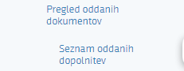 .

TISK VLOGE

Na sklopu »Seznam oddanih dopolnitev« je možen dostop do vloge s klikom na gumb »Odpri«. V zgornjem delu dokumenta so podatki o elektronskem podpisu vloge.

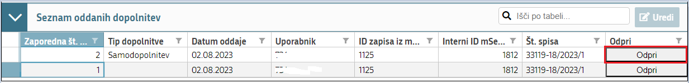

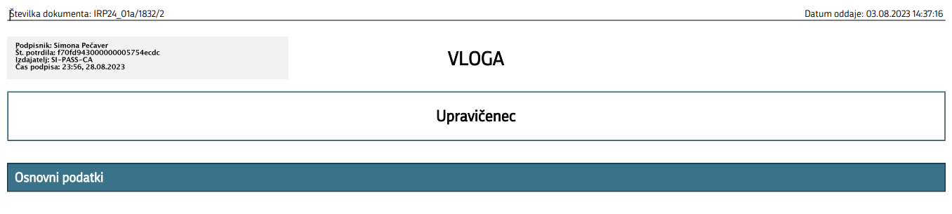
Vloga na javni razpis se vloži na AKTRP v elektronski obliki, podpisana s kvalificiranim elektronskim podpisom. Priloge se predložijo kot skenogram.

DOPOLNJEVANJE VLOGE

Dopolnitev vloge se izvede s klikom na gumb »Dopolni« ali »Dopolni po pozivu« v zgornji menijski vrstici vloge.

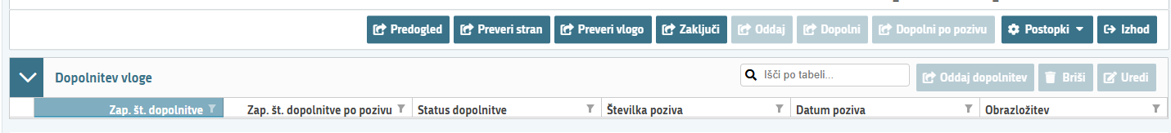

Vloga preide v status VNOS in jo je tako možno popravljati, spreminjati in dopolnjevati.
Datum oddaje zadnje samodopolnitve se šteje za datum oddaje vloge na javni razpis.

Postopek zaključevanja, oddaje in elektronskega podpisovanja vloge je enak kot je opisan v poglavju 12.

POOBLAŠČENI UPORABNIKI NA VLOGI

Stran Pooblastilo je namenjena vnosu podatkov o pooblaščenih uporabnikih na vlogi. Na strani je naslednji sklop:
- Pooblaščeni uporabniki na vlogi

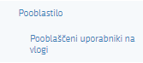

Pooblaščeni uporabniki na vlogi

Na ta sklop lahko vnašalec ročno dodaja pooblaščene uporabnike. Sklop se odpre za urejanje po kliku na gumb »Urejanje«, nato kliknete na gumb »+Dodaj vrstico« in v polje »Davčna številka« vpišete davčno številko uporabnika, ki ga boste pooblastili na vlogi.

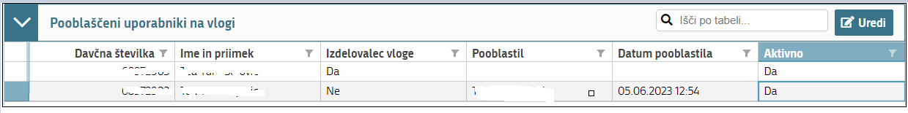
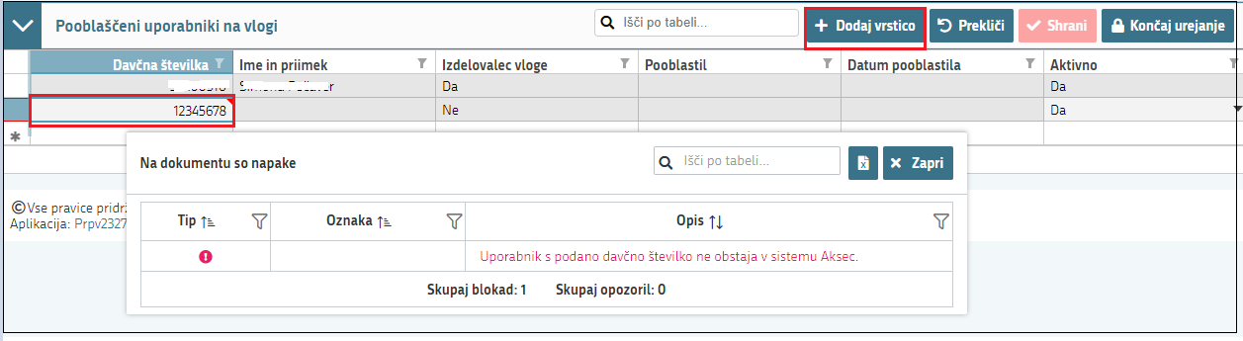

Ko končate z urejanjem sklopa/strani, kliknite na gumb »Shrani« (če želite podatke shraniti) ter nato na gumb »Končaj urejanje«.

